附件2

智機產業化推動計畫

智慧機上盒(Smart Machine Box)輔導計畫

○○○○○○○○○○○○輔導
專案計畫書

計畫期間：自107年 ○月 ○日至107年○月○日止
(共○個月)

受輔導業者：○○○○○○股份有限公司
輔導單位：○○○○○○○○○○○○
主辦單位：經濟部工業局

中 華 民 國 107 年 ○ 月

計畫書撰寫說明

- 請以A4規格紙張直式橫書(由左至右)，並編頁碼，如需更詳細說明者，請另以附件補充。表格長度如不敷使用時，請自行調整。
- 建議以標楷體14(大小)，固定行高26點撰寫本文內容。
- 金額請以(新台幣)千元為單位，小數點四捨五入計算。
- 請依計畫書格式之目錄架構撰寫計畫書，請勿刪除任一項目，遇有免填之項目章節內請以「無」註明，表格內請以「-」註明。
- 各項資料應注意前後一致，按實編列或填註。

計畫書書背(側邊)格式
(僅簽約裝訂時使用，申請時免附本頁，107年度依工業局規定使用灰色封面)
計畫名稱：○○○○○○○○○○○○輔導專案計畫書 計畫執行期間：107.○.○~107.○.○ ○○○○○○○○○○公司

經濟部工業局107年智慧機上盒輔導計畫
○○○○○○○○○○○輔導專案計畫書摘要表
一、本計畫說明
(一)本計畫目標摘要說明：(以100字為原則)

(二)本計畫規模：計畫總經費：○○○千元
(政府經費：○○○千元；廠商自籌款：○○○千元)
(三)本計畫輔導單位名稱：○○○○○○○○○○○○公司
二、受輔導業者名稱：○○○○○○○○○公司
三、本輔導案產出預期效益
(一)量化效益

(二)質化效益

填表說明：1.本摘要得於政府相關網站上公開發佈。
2.請重點說明，並以1頁為原則，字型大小可依需求調整。

專案計畫書目錄

壹、 基本資料 1
一、 輔導單位基本資料 1
二、 受輔導業者基本資料 2
貳、 計畫內容 3
一、 計畫架構 3
二、 細部規格 4
三、 本計畫查核工作項目及執行進度說明 6
四、 經費說明 8
參、 預期效益 12
一、 量化效益 12
二、 質化效益 12

基本資料

輔導單位基本資料
公司名稱 |  |  |  |  |  |  |  |  |  |  |  | 負責人
主要產品
公司成立日期
統一編號 |  |  |  | 聯絡電話 |  |  |  |  |  |  |  | 傳真號碼
實收資本額 |  | 千元 |  |  |  | 公司規模 |  | □ | 大企業
 |  |  |  |  |  |  |  | □ | 中小企業
前一年度營業額 |  | 千元 |  |  |  | 員工人數 |  | 人(研發人員比例___%)
公司登記地址
製造業產業領域別：(請依公司主要營業項目勾選一項)
 | 01.食品及飼品製造業 |  |  |  | 02.飲料製造業 |  |  |  |  |  |  |  | 03.菸草製造業
 | 04.紡織業 |  |  |  | 05.成衣及服飾品製造業 |  |  |  |  |  |  |  | 06.皮革、毛皮及其製品製造業
 | 07.木竹製品製造業 |  |  |  | 08.紙漿、紙及紙製品製造業 |  |  |  |  |  |  |  | 09.印刷及資料儲存媒體複製業
 | 10.石油及煤製品製造業 |  |  |  | 11.化學原材料、肥料、氮化合物、塑膠原料及人造纖維製造業
 | 12.其他化學製品製造業 |  |  |  | 13.藥品及醫用化學製品製造業 |  |  |  |  |  |  |  | 14.橡膠製品製造業
 | 15.塑膠製品製造業 |  |  |  | 16.非金屬礦物製品製造業 |  |  |  |  |  |  |  | 17.基本金屬製造業
 | 18.金屬製品製造業 |  |  |  | 19.電子零組件製造業 |  |  |  |  |  |  |  | 20.電腦、電子產品及光學製品製造業
 | 21.電力設備及配備製造業 |  |  |  | 22.機械設備製造業 |  |  |  |  |  |  |  | 23.汽車及其零件製造業
 | 24.其他運輸工具及其零件製造業 |  |  |  | 25.家具製造業 |  |  |  |  |  |  |  | 26.其他製造業
 | 27.產業用機械設備維修及安裝業 |  |  |  | 28.其他_________________
工業局技術能量登錄合格之類別 |  |  |  | 自動化(AU類)  資料經濟(DA類) |  |  |  |  |  | 資訊(IT類)  系統整合(SI類)

受輔導業者基本資料
公司名稱 |  |  |  |  |  |  |  |  |  |  | 負責人
主要產品
公司成立日期
統一編號 |  |  |  | 聯絡電話 |  |  |  |  |  |  | 傳真號碼
實收資本額 |  | 千元 |  |  |  | 公司規模 |  | □ | 大企業
 |  |  |  |  |  |  |  | □ | 中小企業
前一年度營業額 |  | 千元 |  |  |  | 員工人數 |  | 人(研發人員比例___%)
公司登記地址
工廠地址
工廠登記證編號
製造業產業領域別：(請依公司主要營業項目勾選一項)
 | 01.食品及飼品製造業 |  |  |  | 02.飲料製造業 |  |  |  |  |  |  | 03.菸草製造業
 | 04.紡織業 |  |  |  | 05.成衣及服飾品製造業 |  |  |  |  |  |  | 06.皮革、毛皮及其製品製造業
 | 07.木竹製品製造業 |  |  |  | 08.紙漿、紙及紙製品製造業 |  |  |  |  |  |  | 09.印刷及資料儲存媒體複製業
 | 10.石油及煤製品製造業 |  |  |  | 11.化學原材料、肥料、氮化合物、塑膠原料及人造纖維製造業
 | 12.其他化學製品製造業 |  |  |  | 13.藥品及醫用化學製品製造業 |  |  |  |  |  |  | 14.橡膠製品製造業
 | 15.塑膠製品製造業 |  |  |  | 16.非金屬礦物製品製造業 |  |  |  |  |  |  | 17.基本金屬製造業
 | 18.金屬製品製造業 |  |  |  | 19.電子零組件製造業 |  |  |  |  |  |  | 20.電腦、電子產品及光學製品製造業
 | 21.電力設備及配備製造業 |  |  |  | 22.機械設備製造業 |  |  |  |  |  |  | 23.汽車及其零件製造業
 | 24.其他運輸工具及其零件製造業 |  |  |  | 25.家具製造業 |  |  |  |  |  |  | 26.其他製造業
 | 27.產業用機械設備維修及安裝業 |  |  |  | 28.其他_________________

計畫內容

計畫架構
- 業者面臨問題與需求(以300字為原則)
(請說明受輔導業者在設備聯網、生產管理可視化與智慧化應用所面臨的問題與需求，如過高的不良品、無法預估產能、生產週期過長等。)

- 解決方案(以300字為原則)
(請說明輔導單位提供何種服務、產品或技術協助受輔導業者解決設備聯網、生產管理可視化與智慧化應用之問題。)

- 設備聯網之系統架構圖
(請製表說明本案進行聯網的設備與SMB對應表，並繪製解決方案之系統架構圖，須與本案所連結的機械設備及採用的裝置相關。)
設備名稱 |  | SMB
1 | 產業機械(名稱) #1 | SMB-A(型號)
2 | 產業機械(名稱) #2 | SMB-B(型號)
3 | 產業機械(名稱) #3 | SMB-B(型號)
4 | 產業機械(名稱) #4 | Server(型號)

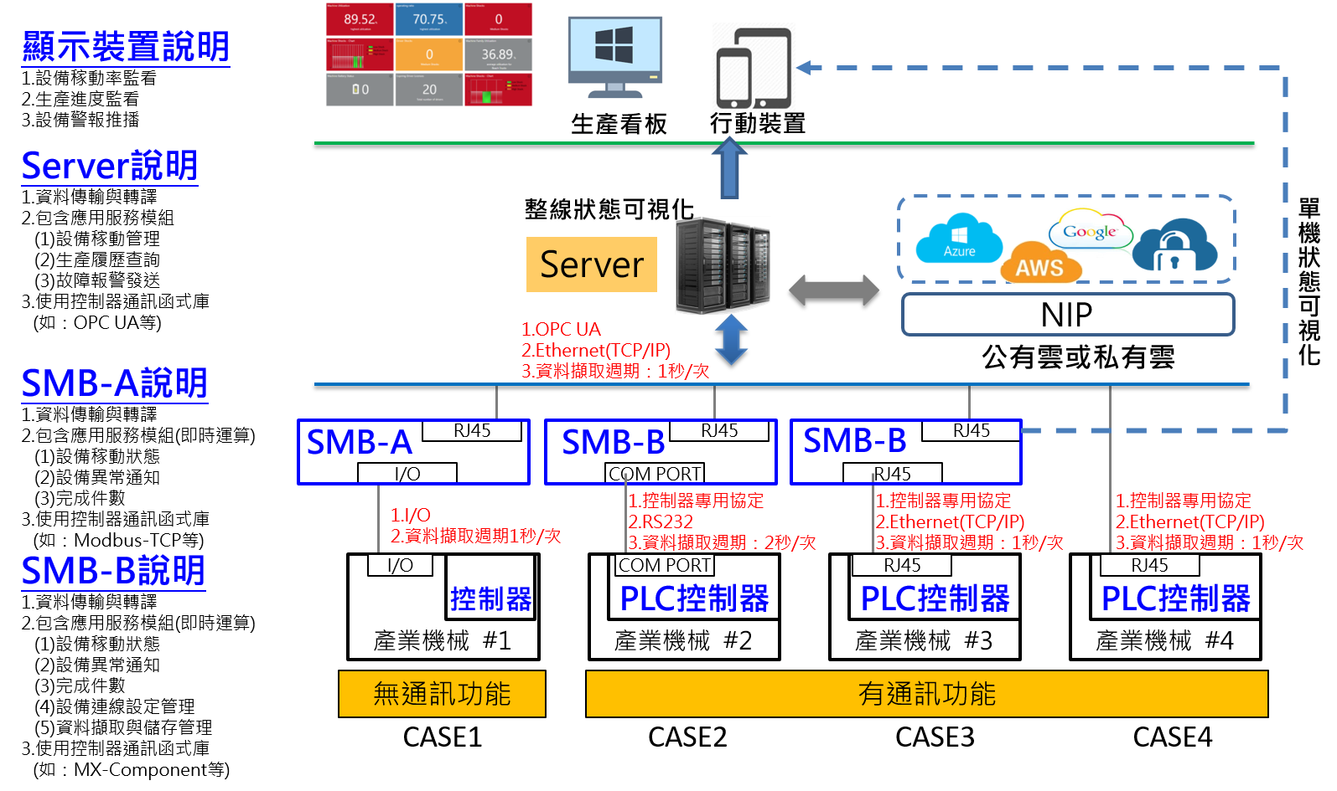

細部規格
- 計畫目標：
本計畫擬於○○○○○○○生產線(產線地址：○○○縣市○○○路○○號○○○廠)，導入Smart Machine Box相關技術。
- 達成設備聯網數量為_________台，擬使用_________台SMB。
- 相關設備導入Smart Machine Box功能說明如下：
Smart Machine Box功能項目參考表
類別 | 功能模組
設備聯網 | 1.設備連線設定管理
 | 2.資料擷取與儲存管理
生產管理 | 3.設備稼動管理
 | 4.完工計量管理
 | 5.故障主動通報
 | 6.設備操作歷程記錄
 | 7.訂單交期預估
國際通訊  標準相容 | 8. TCP/IP , OPC UA, MT Connect or Others
智慧化  功能 | 9.品質監控(如：工件線上量測等)
 | 10.製程效率(如：切削速度優化等)
 | 11.機械健康(如：主軸振動監控等)
 | 12.精度優化(如：熱變形誤差補償等)
1.設備連線設定管理功能
(請以本案所達成有關SMB與各類機械設備建立連線的參數設定與聯網機械設備管理(如：新增、刪除、修改)的軟體功能及其可視化畫面為例，說明其細部功能)
功能圖示
功能說明：

2.資料擷取與儲存管理功能
(請以本案所達成有關SMB由機械設備擷取資料的軟體，並具備對機械設備所傳輸之資料進行處理、儲存、轉譯等功能及其可視化畫面為例，說明其細部功能)
功能圖示
功能說明：

3.設備稼動管理功能
(請以本案所達成有關SMB擷取機械設備開停機狀態與時間資訊，計算後可顯示設備稼動率的軟體功能及其可視化畫面為例，說明其細部功能)
功能圖示
功能說明：

4.完工計量管理功能
(請以本案所達成有關SMB擷取機械設備運轉與完成作業狀態及時間資訊，計算後可顯示完工計量單位的軟體功能及其可視化畫面為例，說明其細部功能)
功能圖示
功能說明：

5.其他功能說明
(如支援通訊協定種類、應用服務模組(edge與cloud端)整合之擴充性、SMB資料儲存容量及安全性等。請擷取該功能之軟體可視化圖示，說明其細部功能)
功能圖示
功能說明：

本計畫查核工作項目及執行進度說明
項次 | 完成日期  (月/日) | 工作項目 | 執行進度說明 | 佐證資料 | 累計  執行進度  %
1 |  | 設備聯網系統架構規劃 |  | ex.實際聯網架構圖(含說明
2
3 |  | SMB裝設於機械設備或生產系統上 |  | ex.實際裝設照片
4
5 |  | SMB於各台機械設備運行測試 |  | ex.各項功能模組測試報告
6
7 |  | 設備訂單/出貨單 或  SMB於整線系統運行測試 |  | ex.設備訂單(maker)或  生產線運行功能測試報告(user)
8
9 |  | 執行成果報告 | 完成執行成果報告 | 執行成果報告  (含本計畫相關執行工作之佐證資料)
(表格不敷使用時，請自行增列)

經費說明
- 總計畫人力需求(共○○人月)
姓名 | 身份證字號 | 最高學歷 | 經歷 | 職級 | 本計畫之  工作內容 | 投入人月數(執行月份)
一、輔導單位
○○○ | B121XXXXXX | 碩士 | 年資  專長 | 副研究員 | 1  9 | 0.5(四)  0.5(七)
 |  |  | (表格不足請自行增列)

- 經費預算表
計畫總經費： ○○○ 千元
(政府輔導經費： ○○ 千元，○○%；業者自籌款： ○○ 千元，○○%)
- 總經費預算表(服務成本加公費法)
單位：元
服務費用 |  | 預算數 |  |  |  | 計算方式說明
 |  | 政府  輔導經費 | 業者  自籌款 | 合計
 |  |  |  | 金額 | 占總  經費  ％
直接薪資 |  | 0 | 0 | 0 |  | 1.計畫主持人： | 0 | 元/人月x | 0 | 月= | 0
 |  |  |  |  |  | 2.研究員： | 0 | 元/人月x | 0 | 月= | 0
 |  |  |  |  |  | 3.副研究員： | 0 | 元/人月x | 0 | 月= | 0
 |  |  |  |  |  | 4.助理研究員： | 0 | 元/人月x | 0 | 月= | 0
 |  |  |  |  |  | 5.研究助理： | 0 | 元/人月x | 0 | 月= | 0
管理費用 |  | 0 | 0 | 0 |  |  |  |  |  |  | 0
其他  直接費用 |  | 0 | 0 | 0 |  | 1.人事費： |  |  |  |  | 0
 |  |  |  |  |  | (1)直接人員加班費： | 0 | 元/小時x | 0 | 小時= | 0
 |  |  |  |  |  | (2)臨時聘雇人力費用： | 0 | 元/小時x | 0 | 小時= | 0
 |  |  |  |  |  | (3)派遣人力： | 0 | 元/小時x | 0 | 小時= | 0
 |  |  |  |  |  | 2.旅運費： |  |  |  |  | 0
 |  |  |  |  |  | (1)國內差旅費： | 0 | 元/次x | 0 | 次= | 0
 |  |  |  |  |  | (2)運費： | 0 | 元/次x | 0 | 次= | 0
 |  |  |  |  |  | 3.材料費 |  |  |  |  | 0
 |  |  |  |  |  | 4.維護費 |  |  |  |  | 0
 |  |  |  |  |  | 5.業務費： |  |  |  |  | 0
 |  |  |  |  |  | (1)設備租金： | 0 | 元/次x | 0 | 次= | 0
 |  |  |  |  |  | (2)郵電費： | 0 | 元/月x | 0 | 月= | 0
 |  |  |  |  |  | (3)文具紙張： | 0 | 元/月x | 0 | 月= | 0
 |  |  |  |  |  | (4)印刷費： | 0 | 元/月x | 0 | 月= | 0
 |  |  |  |  |  | (5)資訊耗材費： | 0 | 元/月x | 0 | 月= | 0
 |  |  |  |  |  | (6)代辦加工費： |  |  |  |  | 0
 |  |  |  |  |  | (7)雜支： |  |  |  |  | 0
 |  |  |  |  |  | 6.設備使用費 | 0 | 元/月x | 0 | 月= | 0
公費 |  | 0 | 0 | 0 |  | 政府輔導經費之(直接薪資+管理費用)x3.6%= |  |  |  |  | 0
營業稅 |  | 0 | 0 | 0 |  | (直接薪資+管理費用+其他直接費用+公費)x5%= |  |  |  |  | 0
合計 | 金額 | 0 | 00 | 0
 | 占總經費% | 49.0 | 51.0 | 100

- 材料費明細表
(請列舉材料項目，將右下角合計金額後填入經費總表之其他直接費用-3材料費金額欄位)
品名 | 單位 | 單價  (千元) | 數量 | 小計  (千元)
合計 |  |  |  | (表格不足請自行增列)

- 維護費明細表
(請列舉維護費項目，將右下角合計金額後填入經費總表之其他直接費用-4維護費金額欄位)
品名 | 單位 | 單價  (千元) | 數量 | 小計  (千元)
合計 |  |  |  | (表格不足請自行增列)

- 業務費(如加工代辦費等)明細表
(請列舉加工代辦費項目，將右下角合計金額後填入經費總表之之其他直接費用-5業務費金額欄位)
品名 | 單位 | 單價  (千元) | 數量 | 小計  (千元)
合計 |  |  |  | (表格不足請自行增列)

- 設備使用費明細表
(請列舉設備使用費項目，將右下角總計金額後填入經費總表之其他直接費用-6設備使用費金額欄位)
設備名稱 | 使用  年限 | 購置年月 | 購置經費 | 數量 | 計算公式(註1) | 使用比率(UR) | 使用費
 |  |  |  |  | (表格不足請自行增列)
合 計
註1：計算公式: [C/N+C*(N-(X-1))/N*R]*UR%
C:設備成本-殘值
R:最近一期(101.01.01)台灣銀行牌告基本放款利率
N:耐用年限
(X-1):已攤提之耐用年限
UR:使用月份(投入計畫使用比率)

預期效益

量化效益
(請說明藉由本輔導案之執行於受輔導業者及輔導單位可呈現之個案量化效益如投資、就業、研發、產品、成本等方面)
 |  | 項目 | 107年 | 108年 | 109年 | 合計
受輔導業者效益 | 投資 | (1)投資金額(千元)
 | 就業 | (2)增加就業(人數)
 |  | (3)培訓員工智慧機械職能(人數)
 | 帶動研發 | (4)投入研發費用
 | 新產品服務 | (5)產出新產品或服務
 | 成本效益 | (6)降低生產成本
 | 效率 | (7)提高生產效率
 | 其他 | (8)____________________

 |  | 項目 | 107年 | 108年 | 109年 | 合計
輔導單位效益 | 投資 | (1)投資金額(千元)
 | 就業 | (2)增加就業(人數)
 |  | (3)培訓員工智慧機械職能(人數)
 | 帶動研發 | (4)投入研發費用
 | 新產品服務 | (5)產出新產品或服務
 | 成本效益 | (6)降低生產成本
 | 效率 | (7)提高生產效率
 | 其他 | (8)____________________

質化效益
(請說明藉由本輔導案除量化效益外，可達成之其他效益，如促使輔導單位在設備聯網、生產管理可視化與智慧化應用可提升之服務、產品、技術之能量、安排現場示範觀摩供其他廠商學習仿效、協助進行成果展示與廠商現身說法或協助揭露相關訊息於公司網站或其他計畫網站等部分。)

